**Вариант № 2**

**Билет № 1**

1. Правовые нормы, положенные в основу законов Тауке хана «Жеты Жарғы».

2. Охарактеризуйте особенности неандертальца.

3. Заполните таблицу:

|  |  |  |
| --- | --- | --- |
| ***Ситуация в Казахстане в годы Первой мировой войны*** | | |
| ***В промышленности*** | ***В сельском хозяйстве*** | ***В общественно-политической жизни*** |
|  |  |  |

**Вариант № 2**

**Билет № 2**

1. Назовите причины, вынудившие хана Младшего жуза Абулхаира обратиться за помощью к России.

2. Объясните, почему собирательством в древности занимались преимущественно женщины и дети.

3. Заполните схему «Последствия восстания 1916 года в Казахстане».

**Вариант № 2**

**Билет № 3**

1. Абылай хана.

2. Объясните, почему древний человек вел счета родства по линии матери.

3. Заполните схему «Причины установления двоевластия в Казахстане».

**Вариант № 2**

**Билет № 4**

1. Установление патриархата.

2. Продемонстрируйте уникальное содержание духовной культуры через призму обычаев и обрядов казахского народа.

3. Заполните схему «Партии и правительства, повлиявшие на установления двоевластия в Казахстане в 1917 году».

**Вариант № 2**

**Билет № 5**

1. Антропологическая характеристика людей эпохи бронзы.

2. Определите одно из главных направлений внешней политики Абылая, опираясь на данный текст «…Абылай в 1756 году признал себя вассалом богдыхана и получил княжеский титул. Он отправил аманатом своего сына Адиля, но богдыхан, довольный покорностью Абылая, возвратил Адиля к отцу с милостивой грамотой. Между тем сам Абылай имел свидание с Илийским генерал-губернатором и заключил с ним торговый договор, по которому открыты были в Тарбагатае (Чугучаке) и в Или меновые базары…».

3. Заполните таблицу: Национальные автономии в Казахстане в 1917 году.

|  |  |  |  |
| --- | --- | --- | --- |
| ***Национальные автономии в Казахстане*** | | | |
| ***Автономия*** | ***Время создания*** | ***Руководители*** | ***Политическая деятельность*** |
| ***Туркестанская (Кокандская) автономия*** |  |  |  |
| ***Алашская***  ***автономия*** |  |  |  |

**Вариант № 2**

**Билет № 6**

1. Основные причины и предпосылки ликвидации ханской власти в Среднем жузе.

2. Опишите орудия труда древнейшего человека.

3. Заполните сравнительную таблицу:

|  |  |
| --- | --- |
| ***Экономическая политика Советской власти в Казахстане в 1918-1925 годы*** | |
| ***«Военный коммунизм»*** | ***Новая экономическая политика*** |
|  |  |
|  |  |
|  |  |
|  |  |
|  |  |

**Вариант № 2**

**Билет № 7**

1**.** «Временное положение по управлению Семиреченской и Сырдарьинской областями».

2. Объясните причины побудившие человека изобрести лук и стрелы.

3. Заполните схему «Причины голода в Казахстане в 1931-1933 годов».

**Вариант № 2**

**Билет № 8**

1. Андроновская культура (территория, хозяйство, культура).

2. Определите вклад Алихана Букейханова в национально-демократическое движение в Казахстане в начале ХХ века.

3. Заполните таблицу:

|  |  |  |
| --- | --- | --- |
| ***Ликвидация неграмотности в Казахстане*** | | |
| ***Даты*** | ***События*** | ***Результаты*** |
| ***1918 год*** |  |  |
| ***1919 год*** |  |  |
| ***1921 год*** |  |  |
| ***1924 год*** |  |  |
| ***1929 год*** |  |  |
| ***1930 год*** |  |  |
| ***1931 год*** |  |  |

**Вариант № 2**

**Билет № 9**

1. Сакские племена.

2. Социальные проблемы советского общества в 1954-1965 годы.

3. Объясните цитату М.Магауина «…повысилась гражданская активность поэзии, она стала душевной, человечной, обозначилось ее личностное свойство» на примере казахских акынов первой половины XIX века.

**Вариант № 2**

**Билет № 10**

1. Духовная культура казахов, религия, обычаи и традиции.

2. Определите, как политика освоение целинных и залежных земель повлияла на демографическую структуру Казахстана.

3. Отметьте на контурной карте территорию расселения племени массагетов. Расскажите об археологических памятниках массагетов.

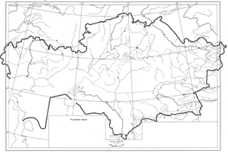

**Вариант № 2**

**Билет № 11**

1. История уйсунов.

2. Определите влияние процесса приватизации на экономику Республики Казахстан.

3. Сгруппируйте аргументы, подтверждающие, что действия Абылая были направлены на: А) Сохранение суверенитета и целостности границ Казахского ханства; В) Укрепление экономического положения Казахского ханства.

**Вариант № 2**

**Билет № 12**

1. Стратегическое партнество Казахстана с ведущими странами мира.

2. Приведите аргументы, доказывающие выгодное стратегическое положение Акмолы в XIX веке.

3. Заполните схему «Социальная структура уйсунов».



**Вариант № 2**

**Билет № 13**

1. Хозяйство и быт кангюев.

2. Определите, историческое значение влияния Первой русской революции на рост самосознания казахского народа.

3. Оцените роль Лидера Нации Н.А.Назарбаева в формировании независимого государства.

**Вариант № 2**

**Билет № 14**

1.Столыпинская аграрная реформа и массовая крестьянская колонизация Казахстана в начале XX века.

2. Определите причины принятия Конституции 1995 года.

3. Сравните общественное устройство уйсунов и хуннов, охарактеризуйте общие и различные черты.

**Вариант № 2**

**Билет № 15**

1. Противоречия общественно-политического развития в годы застоя.

2. Объясните, как повлияла на становление Чокана Валиханова как ученого и путешественника его среда и русская культура.

3. Отметьте на контурной карте территорию расселения племени сарматов. Расскажите об археологических памятниках сарматов.



**Вариант № 2**

**Билет № 16**

1. Стратегия «Казахстан-2030» - долгосрочная программа развития Казахстана.

2. Объясните выражение, бытовавшее в тюркском обществе «без татов не бывает тюрков».

3. Определите общее и различное в причинах и целях восстании Сырыма Датова и Кенесары Касымова.

**Вариант № 2**

**Билет № 17**

1. Основание укрепления Верное.

2. Объясните, почему после ряда побед Сулу каган потерпел поражение от арабов.

3. Заполните таблицу:

|  |  |  |  |  |  |
| --- | --- | --- | --- | --- | --- |
| ***Партии*** | | | | | |
| ***Партия*** | ***Год образования*** | ***Лидеры*** | ***Цели*** | ***Задачи*** | ***Печатное издание*** |
| ***«Алаш»*** |  |  |  |  |  |
| ***«Уш жуз»*** |  |  |  |  |  |

**Вариант № 2**

**Билет № 18**

1. Национально – освободительное восстание под руководством Кенесары Касымова.

2. Охарактеризуйте причины падения Огузского государства.

3. Заполните схему «Последствия коллективизации сельского хозяйства в Казахстане».

**Вариант № 2**

**Билет № 19**

1. Религиозная политика самодержавия в Казахстане в XIX-XX веках.

2. Охарактеризуйте деятельность Коммунистической партии Казахстана в годы застоя.

3. Заполните схему «Торговля в городах Южного Казахстана в VI-IX веков».

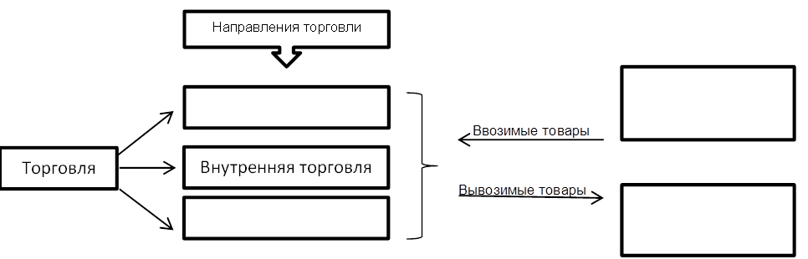

**Вариант № 2**

**Билет № 20**

1. Членство Казахстана в международных организациях.

2. Составьте схему управления войсками найманов, кереитов и жалаиров в XII веке.

3. Объясните последствия административных реформ 1886 года и 1891 года на территории Казахстана.

**Вариант № 2**

**Билет № 21**

1. Поэт-просветитель казахского народа Абай Кунанбаев.

2. Докажите что государственные деятели Ж.Шаяхметов, Д.Кунаев и Ж.Ташенов отстаивали национальные интересы.

3. Отметьте на контурной карте территорию государства Дешт - и Кыпчака. Назовите племена западного объединения кыпчаков.

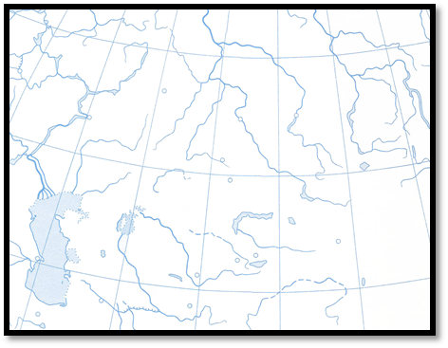

**Вариант № 2**

**Билет № 22**

1. Педагог-просветитель казахского народа Ыбрай Алтынсарин.

2. Определите условия жизни городских жителей на примере жилых и хозяйственных помещений XI-XII века.

3. Оцените политическую программу партии «Алаш».

**Вариант № 2**

**Билет № 23**

1. Развитие промышленности в Казахстане во второй половине XIX века.

2. Определите, соответствовала ли Советская идеология принципам демократии.

3. Отметьте на контурной карте территорию улусу Чагатая. Назовите государства, образовавшиеся после распада улуса.



**Вариант № 2**

**Билет № 24**

1. Ак Орда: образование, государственное устройство, общественный строй, политическая история.

2. Определите, почему цели правительства Алаш - Орды и Туркестанской (Кокандской) автономии не реализовались.

3. Объясните, как учебно-просветительские учреждения и научные общества Казахстана во второй половине XIX века повлияли на общественную жизнь.

**Вариант № 2**

**Билет № 25**

1. Роль Казахской ССР в снабжении фронта металлом, топливом и продовольствием.

2. Охарактеризуйте причины, приведшие к распаду Ногайской Орды.

3. Отметьте на контурной карте территорию национально – освободительного восстания под руководством Исатая Тайманова и Махамбета Утемисова. Назовите основные сражения повстанцев с карателями.



**Вариант № 2**

**Билет № 26**

1. Общественно-политическая жизнь республики 1954-1965 годы: десталинизация и «хрущевская оттепель».

2. Установите взаимосвязь между терминами «казах», «Алаш» и «жуз».

3. Оцените влияние стачки на Успенском руднике в начале ХХ века на развитие рабочего движения в Казахстане.

**Вариант № 2**

**Билет № 27**

1. Национально – освободительное движение под руководством Есета Котибарова.

2. Определите причины и последствия демографических изменений в 1930-х годах.

3. Заполните схему «Характеристика видов скотоводства».



**Вариант № 2**

**Билет № 28**

1. Развитие промышленности в Казахстане во второй половине XIX века.

2. Определите последствия формирования Казахского ханства для формирования единой казахской народности.

3. Заполните таблицу:

|  |  |
| --- | --- |
| ***Роль Казахстана в годы Великой Отечественной войны*** | |
| ***Казахстанцы на полях войны*** |  |
| ***Промышленность для фронта*** |  |
| ***Сельское хозяйство для фронта*** |  |
| ***Последствия ВОВ для Казахстана*** |  |

**Вариант № 2**

**Билет № 29**

1.Реабилитация казахской интеллигенции во второй половине 80-ых годов XX века.

2. Охарактеризуйте личность Кенесары Касымова.

3. Отметьте на контурной карте территорию Казахского ханства в конце XV века. Назовите казахских ханов законодателей.



**Вариант № 2**

**Билет № 30**

1.Великий казахский ученый Чокан Валиханов.

2. Составьте схему общественного строя Казахского ханства в XVI – XVII века.

3. Заполните схему «Принципы внешней политики Казахстана».